MATERIAL SUPLEMENTARIO

TABLA 1. Resumen de los estudios referidos a la utilización del sulfato de magnesio
Autor | Tipo de estudio/pacientes/dosis | Año | Principales hallazgos clínicos
Muthiah T y col | RCT: 60 pacientes  150mg | 2016 | Alarga el tiempo hasta el primer rescate analgésico
Khairnar P y col | RCT: 54 pacientes | 2016 | No prolonga la analgesia postop con levob, si con ropiv
Beiranvand y col⁴⁰ | RCT: 30 pacientes  300 mg | 2020 | Añadido a lidocaína produce mejor anestesia/analgesia postop sin efectos 2ª
Abd-Elsalam y col | RCT: 60 pacientes  200 mg | 2017 | Prolonga la duración bloqueo TAP sin efectos 2ª
Imani F y col⁴² | RCT: 60 pacientes  150 mg | 2018 | Añadido a ropiv en TAP no afecta a la analgesia
Jebali C y col⁴¹ | RCT: 24 pacientes  450 mg | 2018 | Añadido a lidocaína prolonga el bloqueo femoral

TABLA 2. Resumen de los estudios referidos a la utilización de la buprenorfina
Autor | Tipo de estudio/pacientes/dosis | Año | Principales hallazgos clínicos
Schnabel y col⁴⁵ | Metaanálisis:13RCT,685 pacientes  0.1-0.3 mg | 2017 | Prolonga analgesia postoperatoria, pero aumenta NVPO
van Beek R y col⁴⁶ | RCT: 82 pacientes  0.3 mg | 2017 | No prolonga el bloqueo femoral
Willian BA y col⁴⁷ | comparativa | 2015 | Bloqueo sin daño sobre nervio

Figura 1. Características de un complemento anestésico local ideal
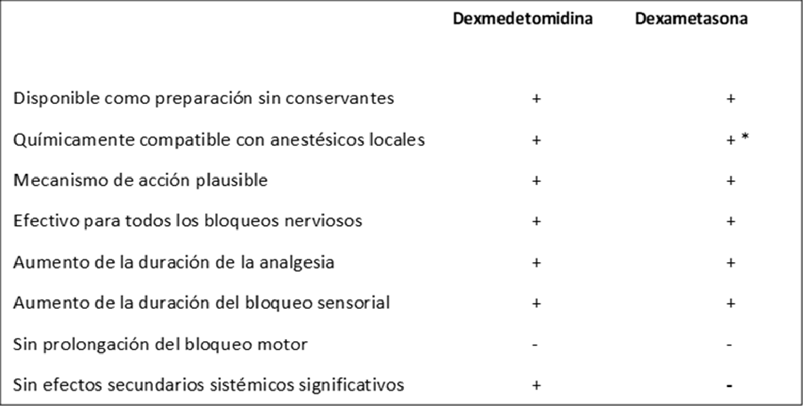
*dexametasona no es compatible in-vitro con ropivacaina

